Schnitzeljagd!

Inhaltsverzeichnis
Schnitzeljagd! 1
Abenteuer auf einen Blick 2
Abenteuer en detail 3
1. You meet in a Stabscontainer … äh Exerzierplatz 3
2. Station Brumsenstock 5
3. Station Plötzenweide 7
4. Ornithopter-Landeplatz 9
5. Donnerbalken 11
6. HR-Unterstand 13
7. Stabscontainer 15
Nach dem Abenteuer: Von Spieler zu Meister 15
Materialien 17
Karte 17
Personae 20
1. Stabskadettin Heinlein 20
2. Kommandantin Solan 20
3. Furiermeister Kelv 20
4. Wachhabende Veyra 20
5. Ausbilderin Fenn 21
6. Mechaniker Kelv 21
7. Feldärztin Rysa Tenn 21
Kadettrollen – die Gegengruppe 22
1. Jaro – Späher 22
2. Mira – Schildträgerin 22
3. Eli – Signalgeber 22
4. Lleora - Quartiermeisterin (oder: "Versorgungskadettin") 22
5. Tomma – Feuerwart 22
6. Rika – Kartenleserin 22
7. Linus – Lauscher 22
Handouts – Schnitzeljagd Hinweise 23

Abenteuer auf einen Blick
You meet in a Exerzierplatz
- Musterung auf dem Hof
- Stabskadett Heinlein über Heldenhaftigkeit
- Aufteilung in zwei Gruppen à 5 Kadetten
Schnitzeljagd
- init: bekommen jeder einen Löffel Hinog
- Hinog gibt’s bei den Brumsen => Brumsenstöcke, dort steht ein Glas Sekret
- Sekret wird von Plötzen erzeugt => Plötzenweide des Bauern Kropp, nächster Hinweis hängt an Horn, ein krakeliges Ornithopter-Bild
- Ornithopter gibt’s auf dem Landeplatz => Landeplatz, an einem Container hängt ein Zettel mit Kacka-Bild drauf
- Kacka wird am Donnerbalken gemachtr => Donnerbalken (daneben ist übrigens die verbotene Lagerhalle), auf dem Balken liegt mit einem Stein befestigt eine HR-Karte
- HRs / Hebrobotos stehen im HR-Port, dort finden sie den nächsten Hinweis in einem Stiefel, auf dem Zettel steht „Zurück“
- Zurück im Kadetten-Container wartet Heinlein auf sie.
Abschluss
- erneute Musterung, Begutachtung der Anzüge
- Heinlein lobt den Einsatz
- es gibt süsses Manna als Belohnung

Abenteuer en detail

1. You meet in a Stabscontainer … äh Exerzierplatz
Von der staubigen Landstraße führt ein ebenso staubiger Weg nach links. Ein kleines Wachhäuschen bewacht den großen Exerzierplatz. Rechts befindet sich der HR-Port mit zwei regungslos stehenden Hebrobotos, links erhebt sich eine Mauer aus Schrott, hinter der ein strenger Geruch herüberweht. Im hinteren Teil des Platzes steht ein großer Container.
Eine ältere Kadettin kommt auf euch zu. „Adrett, MZ! Kommt bitte mit.“
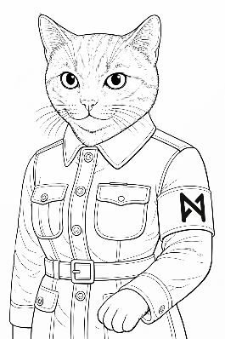Gefreite Heinlein
Sie führt euch in den Stabscontainer, einen schlichten Unterrichtsraum mit Tischen und einer Tafel. Dort erwartet euch Heinlein.
„Adrett, MZ!“, grüsst Heinlein bestimmt und schlägt sich die grüssende Faust vor die Brust. „Willkommen zu eurem ersten Jahr als Kadetten. Mein Name ist Heinlein. Wenn ihr Fragen habt, kommt jederzeit zu mir. Bevor wir beginnen, stellt euch bitte kurz der Reihe nach vor.“
Lass die Spieler der Reihe nach ihre Charaktere vorstellen. Hilf ihnen dabei mit Fragen wie
- „Welche Fallfarbe hast du wieder?“ und
- „Bist du dick oder mittel oder ganz dünn?“ und
- „Wie ist dein Name? … und die Gebärde für deinen Namen?“
Nachdem sich alle vorgestellt haben, fährt Heinlein fort:

„Jetzt sucht ihr euch noch einen Spind aus! Merkt euch das Bild darauf – so erkennt ihr ihn später wieder.“
Auf der nächsten Seite seht ihr die vorhandenen Spind-Zeichen.

Euer Kadetten-Container mit den 3 Gruppenräumen, ihr sind im „Sonne“-Raum.
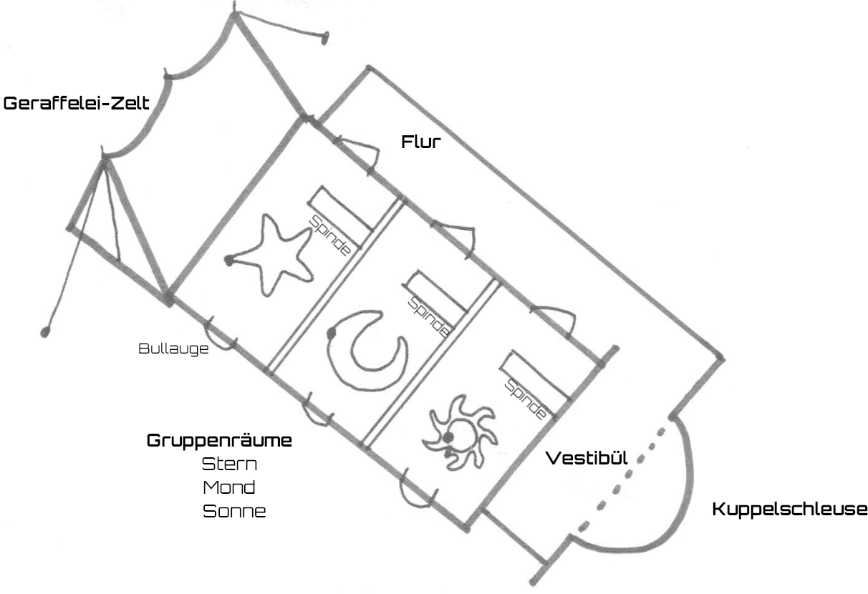
Geraffelei-Zelt: vollgestopftes Zelt mit Seilen, Decken, Werkzeug, Tarnzeug und allerlei merkwürdiges Gerümpel.  Kuppelschleuse: schwere Schleuse, hier wird Kleidung abgeklopft, Ausrüstung kontrolliert.  Vestibül: kleiner Eingangsraum mit Bänken, Haken, Anschlagbrett voll Zettel. | Flur: schmaler, etwas zu langer Gang, an den Wänden Karten und Ausbildungspläne.  Gruppenräume: einfache Räume zum Lernen, Spiele, Essen, Aufgaben-Besprechen, Spinde-  Spinde: lange Reihe schmaler Spinde für Ausrüstung, jeder Spind mit Symbol.
Ornithopter  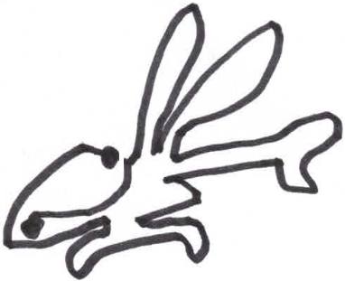 | Helm  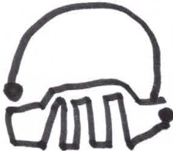 | Stiefel  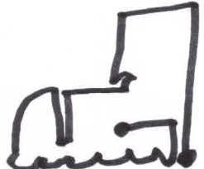 | Plötze  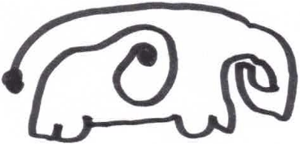 | Hebroboto  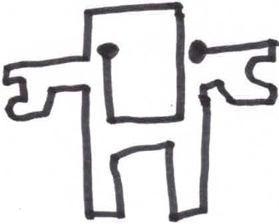
Plötze | Brumse  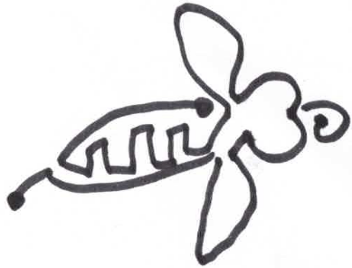 | Echsenschupp  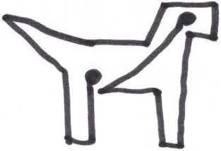 | Pilz  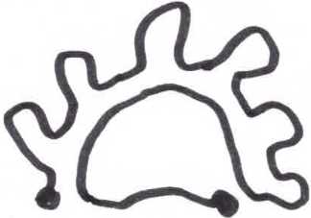 | Wohnbleibe  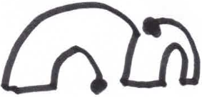

2. Station Brumsenstock

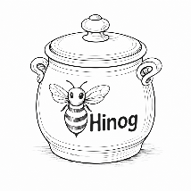
„Und jetzt eure Hauptaufgabe: Ich habe für euch eine Schnitzeljagd gemacht. Und das ist euer erster Hinweis.“
Mit diesen Worten stellt sie ein grosses Glas Hinog auf den Tisch.
Mit etwas Herumfragen oder einer gelungenen KL-Probe finden die Kadetten heraus, dass es Brumsenstöcke auf dem Gelände gibt. Und natürlich verweist der Hinog darauf. Denn Brumsen stellen Hinog her.
Auf einem leerstehenden Areal des Landeplatzes stehen grosse, kupplige, aus Farnbast gefertigte Brumsenstöcke.Der Brumsenstock hat vorne ein Einflug-Loh, hinten eine Klappe. Die muss man öffnen, um an den Hinog zu gelangen … und den nächsten Hinweis zu erhalten.
Eine Brumse ist aus Sicht der Kadetten ziemlich gross. Sie ist ein bisschen grösser als ein Helm, den ein Kadett trägt. Eine Brumse wiegt sicherlich 5-6 Stein. Sie wohnen in Schwärmen von ca. 100 Brumsen zusammen. Ihren Stock verteidigen sie vehement mit ihren Stacheln. Ihr Stich ist sehr schmerzhaft und verursacht 1 W6 Schaden.
Mögliche Vorkommnisse
- verletzte Brumse liegt auf dem Boden, kann verarztet werden … oder jedwede andere Interaktion
- Ornithoper startet, umherbrummende Brumsen (Anzahl: 1 W6) werden in Richtung der Kadetten geschleudert
- die Klappe am Brumsenstock klemmt: KK-Probe zum Öffnen, Vorschlag bei Doppel-6: der Brumsenstock fällt um es es bleibt den Kadetten nur die Flucht!
Du hast als Meister volle Freiheit. Hauptsache, es macht deinen Spielern Spass! Sollten deine Spieler sehr jung sein und vielleicht verzweifelt sein und weinen, weil „sie“ (eigentlich ihre Charaktere) gestochen wurden => Lass einfach Heinlein vorbeikommen mit einem Rauchwedel, die (1) die Brumsen besänftigt und (2) die Wunden verarztet.
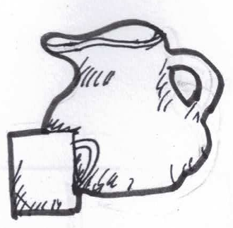
Erste-Hilfe-Schulung: Heinlein könnte bei der Rettungsaktion in den Mund gestochen werden. Sie verlangt pantomimisch Eiswürfel zum Kühlen. Ausbilderin Fenn wird sie schnellstmöglich zum Hospital bringen!
Nächster Hinweise: Im Brumsenstock befindet sich eine Kanne mit einer weissen Flüssigkeit. Es riecht lecker und ist Sekret. Es wird von Plötzen hergestellt. Und schmeckt ganz, ganz lecker mit Hinog drinnen!
Bei gelungener KL-Probe erinnern sich die Charaktere an die Plötzenweide südlich vom Wehrertüchtigungslager.
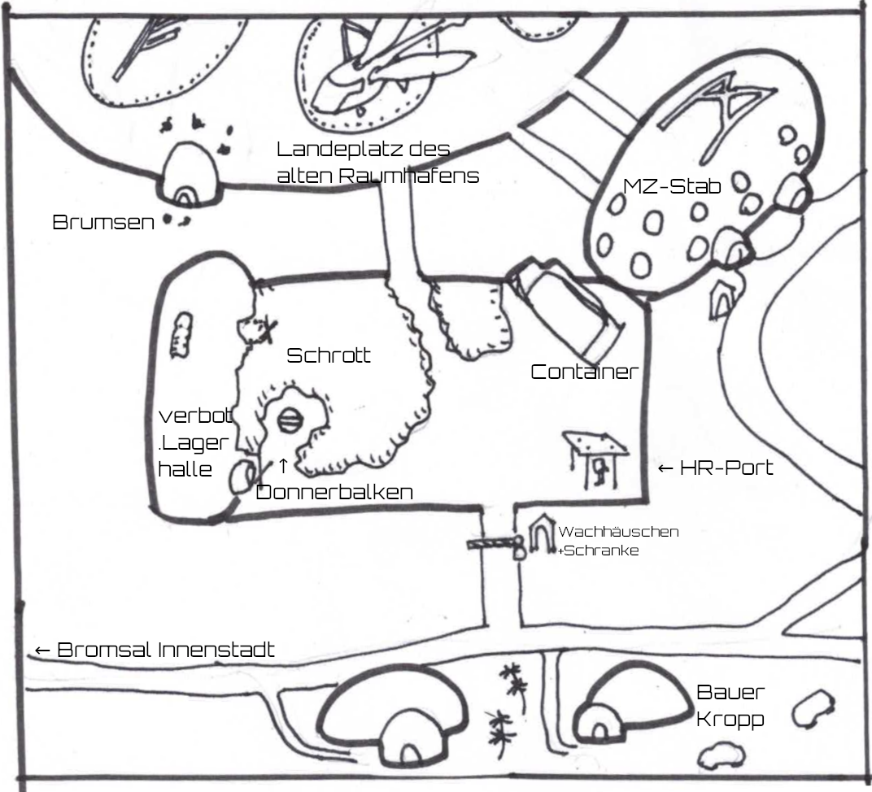
Container: großer, zweckmäßiger Container am Rand des Exerzierplatzes Mischung aus Baracke und übergroßer Metallkiste.
Exerzierplatz: große, ebene Fläche aus festgestampftem Marsboden. Von unzähligen Stiefelspuren und R-Lauffen zerfurcht.
HR-Port: überdachter Arbeitsstand aus dicken Balken mit einem einfachen Dach
Schrott: Schrottansammlung aus Röhren, Lauffen, Kränen ...
Donnerbalken: ein über eine Grube gelegert Balken, riecht nach Kacka.

Die Brumse wurde von Terra eingeschleppt. Sie ist auf dem Mars nicht heimisch. Dennoch hat sie sich optimal an marsische Gegebenheiten angepasst. Die Zeit des Bromsturzes überdauert sie schlafend in ihrem Brumsenstock. Sie stellen uns den sogenannten Hinog her: ein süssen, leckere Sekret, das besonders gut zu Manna passt.  Wildbrumsen leben in Wäldern. Dort bauen sie unterirdische Baue mit vielen Gängen und Kammern.  Domestizierte wie Wildbrumsen sind wehrhaft. Sie verfügen über einen giftigen Stachel. Ein Stich ist schmerzhaft und führt zum Anschwellen der Stichstelle.  Quelle: Marser Biologiebuch, 2. Klasse | 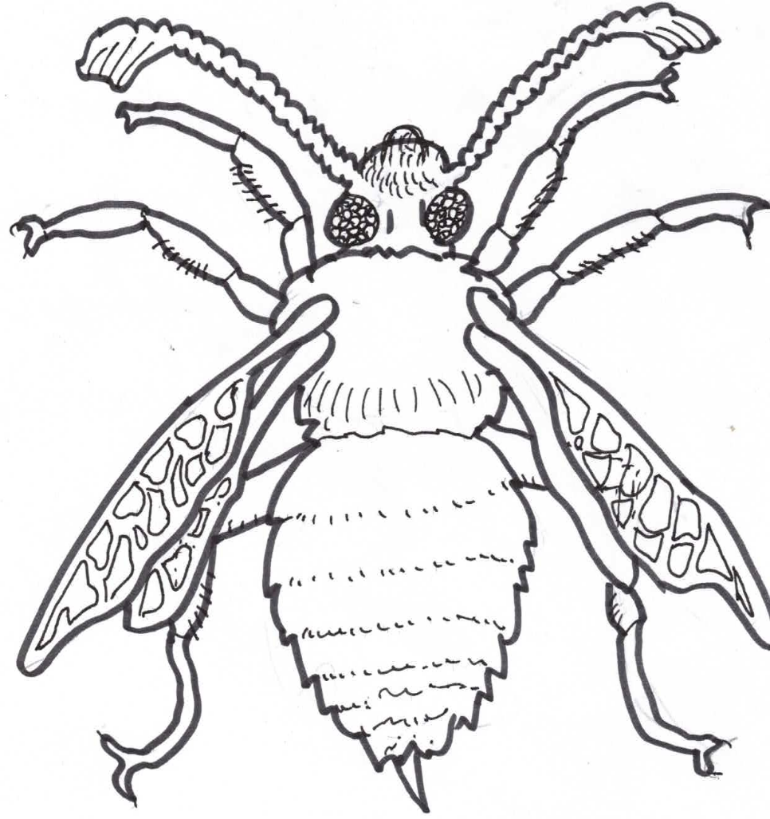
Wussest du, dass die terranische Brums ganz klein ist und ihre Stiche auch (meist) gar nicht tödlich?
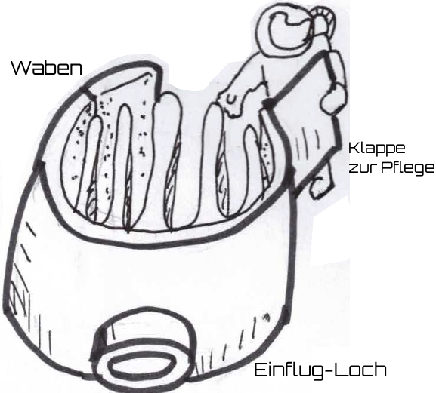

Domestizierte Brumsen werden in begehbaren Brumsenstöcken gehalten. In den Waben befindet sich leckerer Hinog.

3. Station Plötzenweide
Im Brumsenstock befindet sich eine Kanne mit leckerem Sekret. Es natürlich ein Hinweis auf die Plötzenweide unweit des Wehrertüchtigungslagers. Bei gelungener KL-Probe erinnern sich die Charaktere an die Weide von Bauer Kropp, an der sie vorbeigelaufen sind. Dort standen grosse Plötzen auf der blauen Azurweide.
Ihr über überquert die staubig-rote Strasse und laut auf die grosse Koppel des Bauernhofs zu. So eine grosse Wohnbleibe hättet ihr auch gerne. Ein Bauernhof ist umgeben von Ställen, Scheunen und Farnstapeln. Dahinter ziehen mehrere Plötzen gemächlich über eine weitläufige Weide und lassen sich weder vom Wind noch von eurer Ankunft stören.
Plötzen sind grosse, raupenartige Tiere. Sie sind gigantisch, sicherlich dreimal so hoch wie ein Marser. Von ihrem Rücken stehen lange, von Bromdunst umgebene Hörner ab. Ihre Haut ist durchsichtig. Alle Organe sind also sichtbar. (Schwangerschaften kann man daher sehr leicht erkennen.) Gerade befinden sich sechs Plötzen auf der Weide und rupfen Azurgras.
Lass die Charaktere eine IN-Probe. Die Person mit der besten Probe sieht zuerst, dass an einem der Hörner hängt eine Nachrichtenrolle mit einem deutlichen MZ-Zeichen darauf. Das muss der Hinweis sein.
Mögliche Vorkommnisse
- eine der Plötzen hat ein Kind / Kalb und möchte es vor den Kadetten schützen
- eine Plötze hat Hunger und versucht, den Tornister eines Charakters zu fressen, weil der nach irgend etwas Leckerem riecht
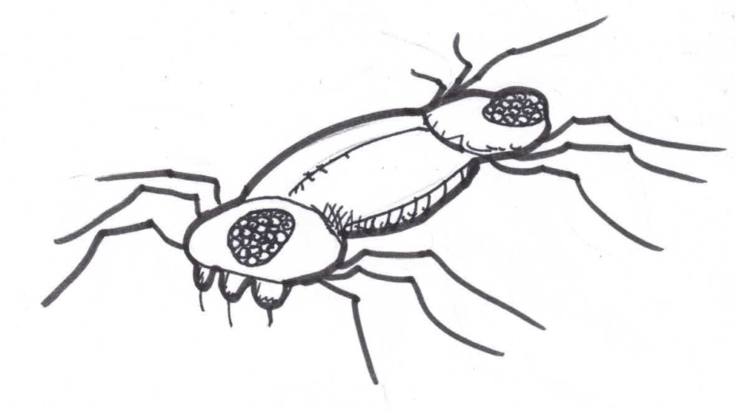
- ein aufgeregtes Plötzenkind stösst immer wieder einen der Charaktere um
- eine Plötzengeburt steht an: Bauer Kropp muss geholt werden! Bauer Kropp ist aber sehr schlecht gelaunt und beschimpft die Kadetten!
- Makerlaken greifen den Echsenschupp-Stall an und schleppen den Laich davon. Makerlake →
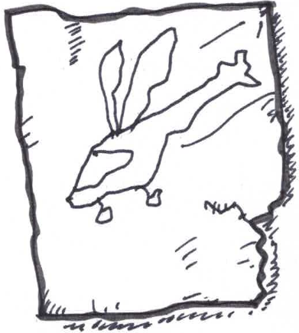
Nächster Hinweis: In der Nachrichtenrolle finden die Kadetten den nächsten Hinweis: das krakelige Bild eines Ornithopters. (Das weist auf den Ornithopter-Landeplatz hin.)

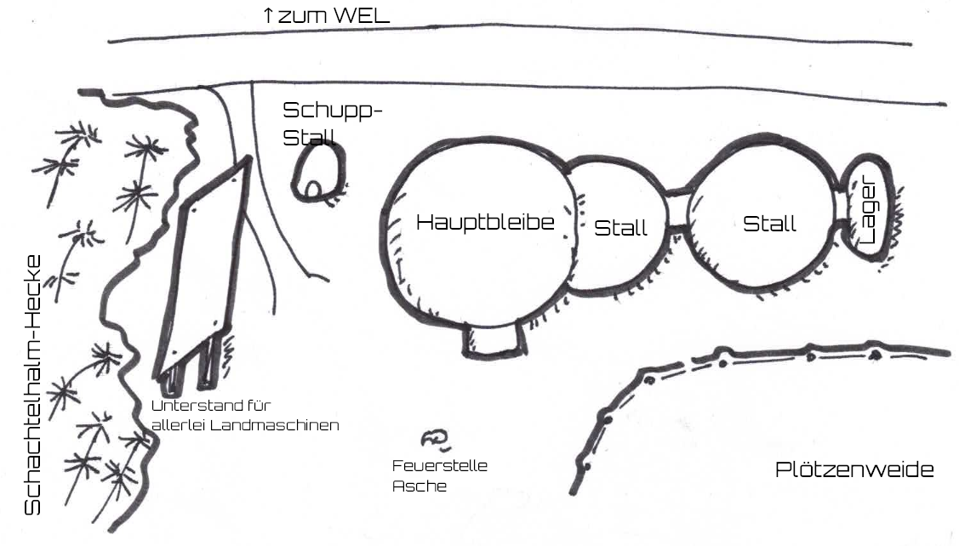
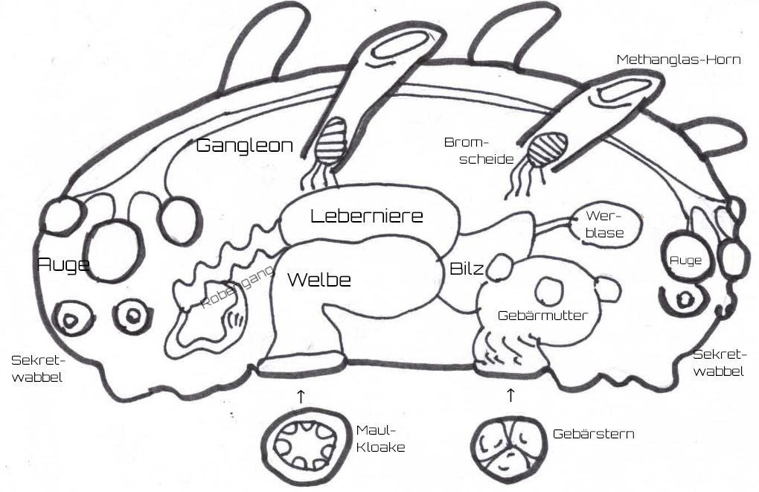
Die Plötze ist ein riesiges Geschöpf, das du auf jeder Weide findest. Sie ist auf dem Marse heimisch. Die Bromscheide filtert das Gift der Atmosphäre heraus. Obwohl riesenhaft, gütige Freundwesen. Dank der transparenten Haut kann man die erstaunlich deutlich ihre inneren Organe erkennen: die Welse, die Leberniere und die Bilz. den kräftigen Robengang, Der Sekretwabbel erzeugt das uns bekannte weisse Sekret, woraus sich u. a. Haltbarer Käse herstellen lässt.
Quelle: Marser Biologiebuch, 3. Klasse.

[Bauer Kropp mit Mistgabel]

4. Ornithopter-Landeplatz
In der Nachrichtenrolle finden die Kadetten den nächsten Hinweis: das krakelige Bild eines Ornithopters. Das weist natürlich auf den Ornithopter-Landeplatz hin. (Das WEL ist auf dem ehemaligen Raumhafen situiert.)
Vor euch liegt das weitläufige Landefeld des alten Raumhafens. Die einzelnen Landeplätze sind durch gewaltige, auf den Boden gemalte Runenzeichen gekennzeichnet. In der Ferne ragt ein schlichter Beobachtungsturm in den Himmel, während auf zwei der Landeplätze regungslos Ornithopter auf ihren nächsten Einsatz warten. Die fünf Container sehen irgendwie verloren aus.
Überall stehen Schilder herum wie „Achtung vor landenden Raumschiffen“ und „Schütze Dich vor der Düsenausstieb“ und „Hier geht’s zur Kombustions-Reinigung“.
Auf Landefeld ist gerade nur eine einzige Person: ein Soldat, der gerade einen der Ornithopter verlässt und zielgerichtet zum Stabsquartier läuft. Der neue Hinweis befindet sich auf der Rückseite einer der Container.
Mögliche Vorkommnisse
- Die Ornithopter sind erstmal unbewacht … was könnten kleine Kadetten da wohl vorhaben …
- Soldat kommt und fragt die Kadetten, ob sie seinen Echsenschupp „Erni“ gesehen hätten. Gelungene IN-Probe: Die Kadetten hören später aus einem der Container ein Kratzen => Erni aus dem Container retten.
- von der Feuerstelle für Farnholz (die die Kadetten vielleicht sogar selbst entzündet haben, als sie die Brumsen besänstigt haben) stiebt Rauch auf. Egal, wohin die Kadetten gehen, der Wind dreht sich mit. Folge: schlechte Sicht, Reizhusten und verstopfter Filter (muss ausgebaut und dessen Aktivekohle erneuert werden, GE-Probe).
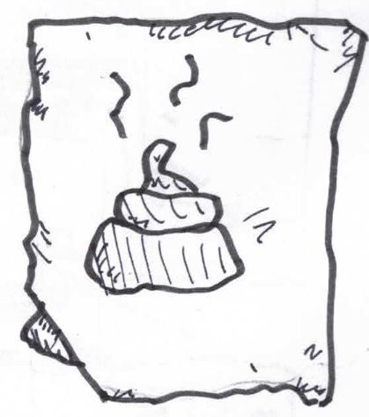
- die Kadetten entdecken den Hinweis am Container, und genau in diesem Moment startet der Ornithoper MIT dem Container angebunden. Es kommt zu einer waghalsigen Bergungsaktion.
Alle Charaktere machen eine IN-Probe. Bei Gelingen merken sie, dass sie Pipi müssen. DRINGEND!
Nächster Hinweis: Auf dem Papier ist einfach ein Kackahaufen gezeichnet. Das ist der Hinweis auf den Donnerbalken!

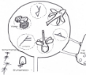
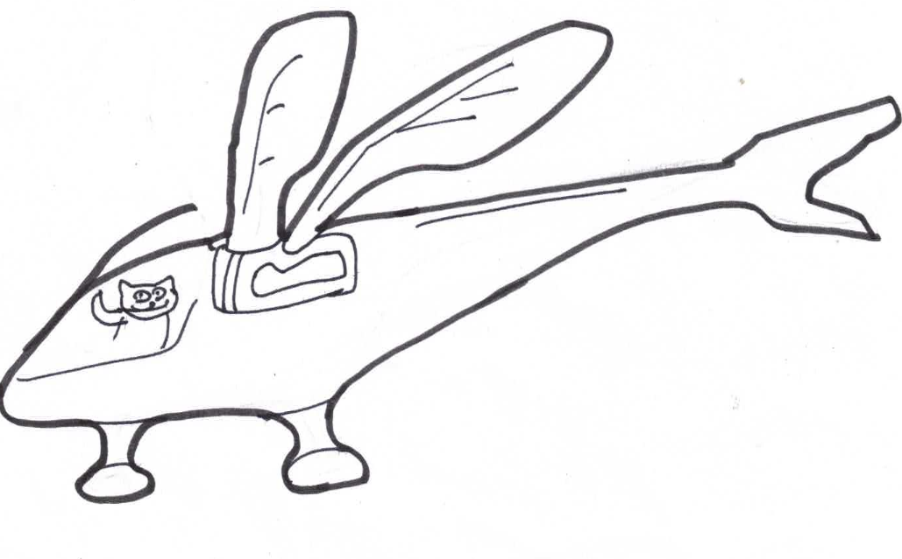
Der Ornithopter ist ein schnittiges Fluggerät mit zwei großen, beweglichen Schwingen, die wie die Flügel eines riesigen Vogels schlagen. Der gedrungene Rumpf bietet Platz für Piloten, Passagiere und Fracht. Beim Start und bei der Landung flattern die Schwingen langsam und kraftvoll, während der Ornithopter im Flug erstaunlich elegant durch die dünne Marsluft gleitet. [Ornithopter=>]

5. Donnerbalken
Auf dem Papier war einfach ein Kackahaufen gezeichnet. Und das ist natürlich ein Hinweis auf den Donnerbalken!
Links, im Südosten des Exerzierplatzes erhebt sich eine hohe Mauer aus zusammengeschweißtem Schrott. Dahinter verbirgt sich die Abtrittsgrube mit einem langen Donnerbalken aus verwitterten Bohlen – schon aus einiger Entfernung weht euch ein kräftiger, säuerlicher Geruch entgegen, der keinen Zweifel daran lässt, welchem Zweck dieser Ort dient.
Noch weiter links, am Rande des Donnerplatzes erhebt sich das grosse, dunkle Lagerhaus. Mehrere gelbe Warnschilder klären darüber auf: „Gefährlich“ und „Betreten verboten“.

Es riecht ganz schön streng dort. Es gibt einen klaren Pfad hin zum Donnerbalken, der von vielen Stiefeln geformt wurde. Über der Grube befinden zwei eiserne H-Träger, auf denen man zur Mitte balcancieren muss. Dort befinde sich eine kleine Platform. Auf der Platform befindet sich ein weiterer Umschlag, der mit einem Brocken Brom beschwert wurde, damit er nicht wegfliegt.

Mögliche Vorkommnisse
- aus dem verbotenen Lagerhaus kommen verdächtige Geräusche. Wenn die Kadetten sich dorthinschleichen, kommt Heinlein zufällig vorbei und tadelt sie.
- bei gelungener IN-Probe muss der Charakter Pipi und oder Kacka. Also rauf auf den Donnerbalken, was ein Balanceakt ist (GE-Probe). Bei Nichtgelingen rutscht der Charakter aus und … es kommt zu einer Rettungsaktion, im schlimmsten Fall fällt der Kadett in die Kacka-Grube.
- Folge-Vorkommnis: grobe Säuberung des Anzugs, zum Beispiel mit dem Wasserschlauch beim HR-Port
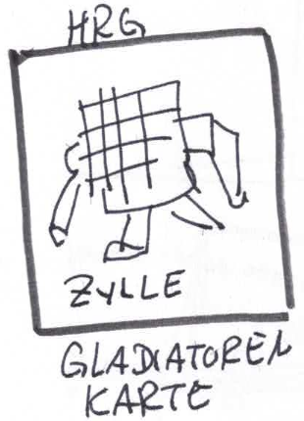

In dem Umschlag befindet sich eine Sammelkarte mit dem HR-Gladiator „Der Metz“. Das ist natürlich ein Hinweis auf den HR-Port auf dem WEL-Gelände. Es ist leider nur EINE Karte da. Die Kadetten müssen also entscheiden, wer sie bekommt …
[Gladiatorenkarte =>]
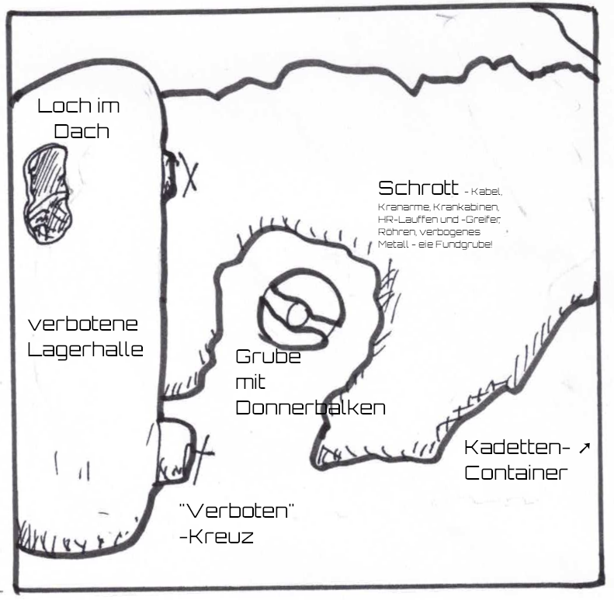
Grube mit Donnerbalken: lange, offene Grube mit mehreren einfachen Sitzbrettern darüber, niedrige Holzwand bietet etwas Sichtschutz, daneben Eimer mit Erde und Kalk
Verbotene Lagerhalle: alte, verriegelte Lagerhalle aus Wellblech und Stahlträgern. Vor dem Eingang steht ein großes „Verboten“-Kreuz, hastig aus zwei alten Schaufeln zusammengenagelt.
Schrotthaufen: wilder Haufen aus Metall, Kabeln, Werkzeugen und ausrangierten Maschinenteilen. Zwischen rostigen Teilen und staubigen Kisten findet sich erstaunlich viel, das noch irgendwie funktionieren könnte.
20 Dinge im Schrotthaufen
- verbogener HR-Greifer  - drei Meter Kabel mit unbekanntem Stecker  - rostiger Schraubenschlüssel  - einzelne Radkappe  - kaputtes Funkgerät  - noch funktionierende Taschenlampe  - alter Akkupack | - halber Werkzeugkasten  - zerbrochener Sensor  - einzelnes Zahnrad von enormer Größe  - verbeulte Metallplatte  - Bündel Kabelbinder  - alter Helm  - kaputte Kamera  - funktionierender kleiner Elektromotor | - Bündel Kupferdraht  - Kiste voller verschiedener Schrauben  - HR-Fuß mit nur drei Zehen  - völlig unbekanntes Gerät mit einem einzigen Knopf  - uralte Konservendose ohne Aufschrift

Für den Fall, dass die Kadetten DOCH in die Lagerhalle gehen, hier Vorschläge:
- altes, stillgelegtes HR-Modell, teilweise zerlegt  - Kisten voller Ersatzteile für sehr alte Maschinen.  - eingemotteter Ornithopter  - Schmuggelware: Terranische Süßigkeiten, Kaffee, Brometten | - mehrere versiegelte Kisten mit der Aufschrift „Nur für Notfallbetrieb“.  - Regal voller alter MZ-Uniformen  - Eine Sammlung beschlagnahmter Kassetten | - altes KI-Terminal, das scheinbar keinen Strom hat und trotzdem manchmal antwortet.  - Dutzende Gläser mit Plötzen-Sekret  - einzelne, saubere Kiste mit der Aufschrift „Vroni“

6. HR-Unterstand
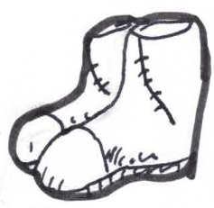
Rechts, im Nordosten des Exerzierplatzes befindet sich der Unterstand für die HRs eurer Kadettschaft. Es sind eigentlich nur 4 Farnstämme und darüber eine Wellpappe. Die Sonne brennt heiß herunter und ihr seid froh, als ihr in den Schatten kommt.
Im Unterstand sind gerade zwei Hebrobotos geparkt. Unter einem der HRs lugen die irgendwie komisch bestiefelten Beine eines Marsers hervor.
Unter dem HR liegt der Mechaniker Kelv. Er repariert gerade die Laufe des einen HRs. Er mag Kinder und wird gerne mit ihnen sprechen. Nein, er habe keinen Hinweis gesehen. Aber er brauche Hilfe. Er habe den Anlasser repariert und nun müsse jemand den HR starten. Einer der Charaktere darf gerne in den HR.
KK-Probe für das Gelingen, ob er den HR bedienen kann. Die Fähigkeit Fahrzeugsteuerung erleichtert die Probe.
Der Umschlag steckt in einem rechten Stiefel, der von unten in den Hebroboto gesteckt wurde.
Mögliche Vorkommnisse
- Kelv liegt wieder unter dem HR auf seinem Rollbrett und schraubt weiter. Als die Kadetten auftauchen, streckt er nur eine ölverschmierte Hand hervor und murmelt: „Eine Schraubelle, Grösse 12.“, „Graffelsäge., aber die mit dem roten Griff.“, „Werkzeug. Irgendeins.“ – Jeweils KK-Probe, ob das richtige Werkzeug geholt wird. Falsches Werkzeug: Kelv fängt furchtbar an zu fluchen.
- Der HR springt an und der Kadett befindet sich plötzlich in einem laufenden Gehikel. KK-Probe, ob das HR-Steuern gelingt. Eventuell kann jemand unter dem HR begraben werden oder der gesamte HR-Unterstand bricht ein.
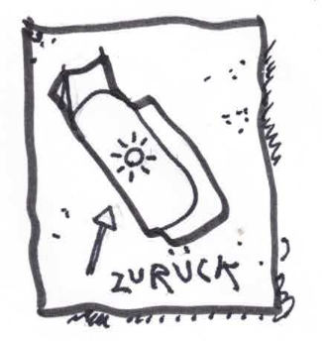
- Lyra erzählt ihnen die Geschichte von dem „Mechaniker mit den zwei linken Stiefeln, weil die KI ihm einen Streich gespielt hat“. Tatsächlich hat Kelv zwei linke Stiefel an. Darauf angesprochen flucht er und bittet die Kadetten, den richtigen rechten Stiefel unter dem Hebroboto hervorzuziehen. Er kommt nicht ran, weil Lyra ihn versteckt habe.
Im Stiefel befindet sich ein Umschlag mit einer Karte, ein Pfeil zeigt auf den Stabscontainer.

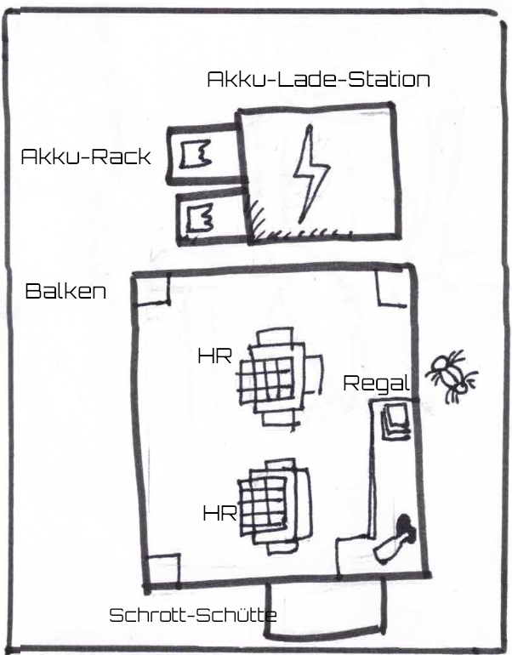
HR-Port: Einfacher, überdachter Arbeitsstand aus dicken Balken und einem flachen Dach, überall Spuren von Erde, Staub und Öl.
Roter HR: wuchtiger Hebroboto, kräftige Beine, Greifarme und zahlreiche Anschlüsse für landwirtschaftliche Geräte
Blauer HR: hängend an Balken, halb geöffnet in Reparaturgestell, daneben Panzerplatten, Kabel quellen aus dem Rumpf, amputiertes Bein.
Akkuladestation: Mehrere dicke Ladekabel hängen von einem Balken herab. Hier werden die schweren Akkus der Hebrobotos geladen oder ausgetauscht.
Schrottschütte: große, offene Mulde voller kaputter Werkzeuge, alte HR-Greifer, Kabel, Schläuche.

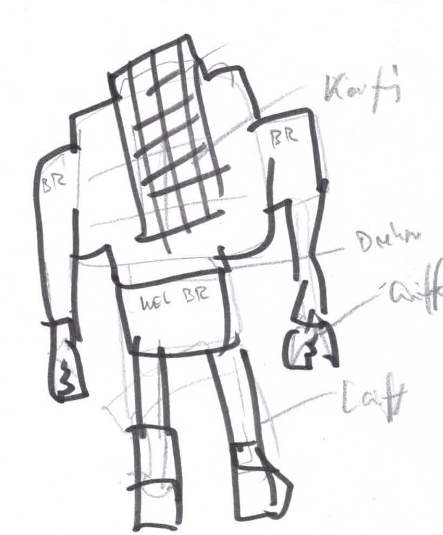 | Verschiedene Greiferaufsätze  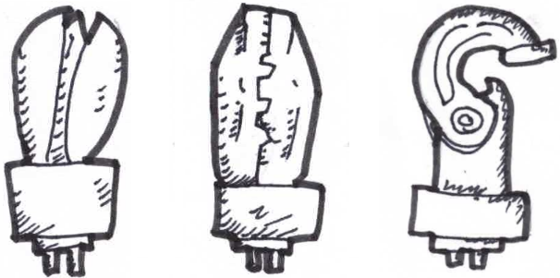

Kelvs Werkzeuge
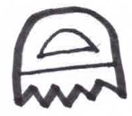 | 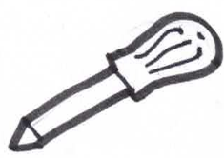 | 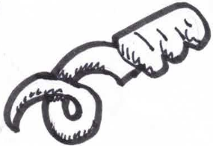 | 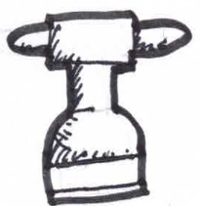 | 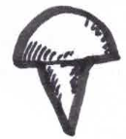 | 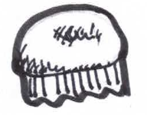
Schraubelle | Graffelsäge | Bellschlürre | Bolzenhobel | Kleiner Gniffel | Pfrundratze

7. Stabscontainer
Der Hinweis aus dem Stiefel beinhaltet einen Umschlag mit einer Karte. Ein Pfeil zeigt auf den Stabscontainer.
In eurem Kadettenzimmer im Stabscontainer erwartet euch bereits Heinlein. Auf einem kleinen Tisch stehen Minilaiber Süssmanna bereit. Es ist SEHR süss.
„Adrett, MZ! Schön, dass ihr wieder da seid. Ich hoffe, die Schnitzeljagd hat euch gefallen. Dabei ging es nicht nur darum, Hinweise zu finden. Ihr habt euch auf dem Gelände orientiert, zusammengearbeitet und hoffentlich schon den einen oder anderen Winkel unseres Lagers kennengelernt.
Greift ruhig zu – Süssmanna habt ihr euch verdient.
In den nächsten Wochen werdet ihr noch viele Aufgaben lösen. Manche werden leicht sein, andere werden euch alles abverlangen. Aber solange ihr zusammenhaltet, werdet ihr sie meistern.
Aber nun erzählt mal: Was habt ihr alles erlebt?“

Heinlein hört interessiert zu, wenn die Kadetten von ihren Erlebnissen erzählen. Sie lädt zu noch mehr Süssmanna ein.
- erneute Musterung, Begutachtung der Anzüge
- Heinlein lobt den Einsatz
- ggf. schickte sie einen Kadetten noch zur Stabsärztin

Nach dem Abenteuer: Von Spieler zu Meister
So, damit ist das Abenteuer zu Ende. Lasst uns noch kurz besprechen, wie das Abenteuer für euch war. Erzählt mal :-)
Hier eine Anregung, was du fragen kannst:
- Was hat euch besonders gefallen?
- Welche Szene ist euch in Erinnerung geblieben?
- Gab es Momente, die euch zu schwer oder unangenehm waren?
So kannst du die nächsten Abenteuer noch besser auf die Gruppe abstimmen :-)
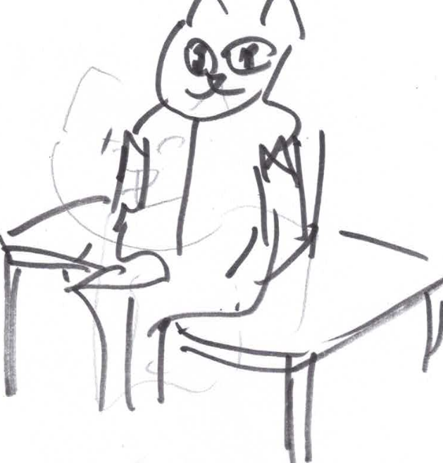
Süssmana + Rezept für Süssmanna-Kuchen
- 100 g Honig (am besten flüssig)
- 120 g Margarine (weich/Zimmertemperatur)
- 2 EL Wasser, ggf. nachschütten
- 280 g Mehl
- ½ TL Backpulver
- 1 Prise Zimt und Salz

[Heinlein, wartend, auf Tisch sitzend]

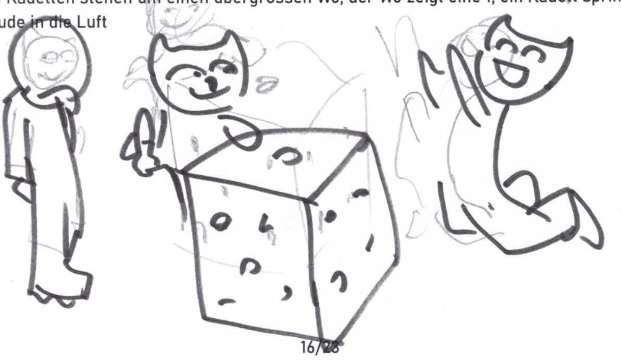
[drei Kadetten stehen um einen übergrossen W6, der W6 zeigt eine 1; ein Kadett springt vor Freude in die Luft]

Materialien

Karte
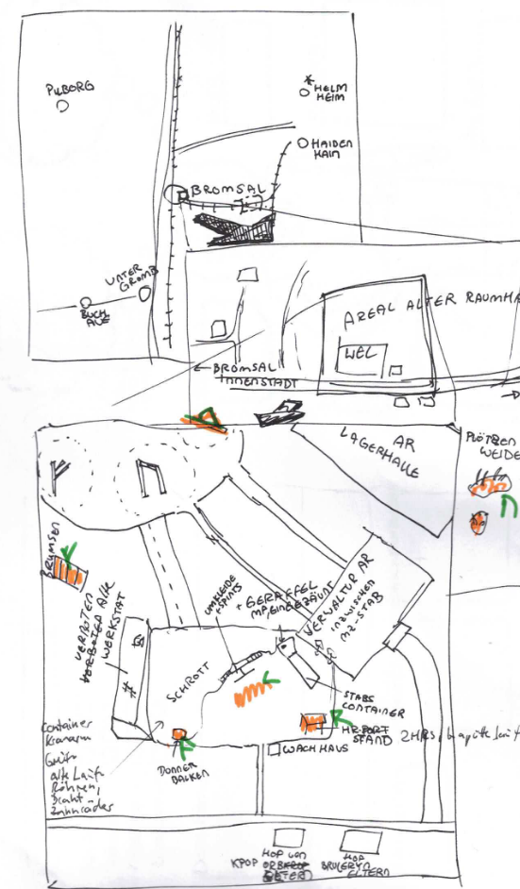
Legende der Karte

1. Exerzierplatz
Ein staubiger, ockerfarbener Platz mit aufgesprungenem Boden. Weiße Kreidelinien markieren Marschwege. Rote Fähnchen flattern an krummen Metallpfählen. In der Ferne glühen rostige Lautsprecher im grellen Sonnenlicht.

2. Modularfaust mit Nachtigallerator (HR-Port)
Graublauer Kuppelbau mit leuchtenden Sensorstreifen in Orange. Der Nachtigallerator brummt leise – wie ein schnarchender Vogel. Zwei Hebrobotos stehen am Port:
– Klein & Neu: mattweiß mit blauen Lichtaugen.
– Groß & Alt: rostrot, wuchtig, mit abgeplatztem Lack und einem langsam mahlenden Arm.

3. Stabscontainer & Schrottfeld
Der Stabscontainer ist olivgrün, mit einer grellgelben Tür und Funkantenne. Daneben: das Schrottfeld. Alte Raumschiffteile liegen unter der roten Marskruste wie Knochen. Vieles glitzert silbern oder ist mit lila Rost überzogen – Relikte vom alten Raumhafen.

4. Wachhäuschen
Ein kleiner, würfelförmiger Posten aus sandfarbenem Komposit. Innen blinkt ein grünes Display. Außen hängt eine zerschlissene Flagge. Ein übergroßer Helm liegt auf der Fensterbank – wohl vergessen.

5. Landeplatz des alten Raumhafens
Graubraune Betonplatten mit ausgebleichten Futhark-Zeichen, die unter dem Staub hervorblitzen. Zwischen den Rissen summen die Brumsenstöcke – dunkelviolett-glänzende Bienenröhren mit wächsernen Ringen, aus denen warmer Duft aufsteigt.

6. Verwaltungsgebäude
Reinweißer Blockbau mit spiegelnden Fenstern und blauen Leuchtstreifen. Zwei echte Soldaten stehen davor – grün-grau uniformiert, mit goldenen Rangabzeichen. Das Gebäude strahlt Ordnung, aber auch Angst aus.

7. Lagerhalle des alten Raumhafens
Breite Halle mit rostigen Wänden, die im Sonnenlicht orange schimmern. Drinnen stehen nur noch drei Container:
– Einer enthält vergilbte Marskarten und zerknickte Raumanzüge
– Einer ist mit Werkzeugresten und Stuhlteilen gefüllt
– Der dritte ist verschlossen, mit einem alten Symbol in Silber und Schwarz

8. Hof von Krop Orbs Eltern
Ein aus Blechteilen zusammengeschweißter Bauernhof mit rötlicher Schutzlackierung. Im Hof wachsen Marswurzeln aus künstlich bewässerten Rillen. Über allem liegt ein bronzefarbener Solarschirm. Ein Generator surrt freundlich.

9. Hof von Brul Eryns Eltern
Hellgelber Anbau an einem alten Frachtcontainer. In den Fenstern hängen blaue Tücher. Zwei klapprige Drohnen kreisen über kleinen Tiergehegen aus Netzstoff. Die Erde hier ist heller, fast sandweiß – ungewöhnlich für die Gegend.

10. Plötzenweide
Ein flacher Krater mit grün-grauen Futterstreifen. Die Plötzen sind plump, mit schimmernden Häuten in Violett, Beige oder Hellblau. Ihr Sekret tropft in tiefe Auffangschalen aus gebürstetem Stahl. In der Ferne stehen Windtürme, die surren wie Insekten.

Personae

1. Stabskadettin Heinlein
- Hobby: Alte Märchen über die Erde sammeln und nachspielen
- Geheimnis: Ihre Oma war früher eine berühmte Geschichtenerzählerin – doch ihre Bücher sind verboten
- Quest: Im Lagerarchiv eine versteckte Kiste mit den letzten Geschichten ihrer Oma finden – und retten, bevor der Inspektor kommt

2. Kommandantin Solan
- Rolle: Lagerleitung / Disziplin / Taktische Planung
- Funktion: Hat das letzte Wort im Lager. Führt mit klarem Blick und harter Stimme.
- Persönlichkeit: Kühl, strategisch, charismatisch. Kein Platz für Schwäche – aber gerecht.
- Hobby: Alte Märchen über die Erde sammeln und nachspielen
- Geheimnis: Ihre Oma war früher eine berühmte Geschichtenerzählerin – doch ihre Bücher sind verboten
- Quest: Im Lagerarchiv eine versteckte Kiste mit den letzten Geschichten ihrer Oma finden – und retten, bevor der Inspektor kommt

3. Furiermeister Kelv
- Rolle: Körperliche Ausbildung / Drill / Strafen
- Funktion: Zuständig für Ausdauertraining, Nahkampf und Lagerordnung.
- Persönlichkeit: Laut, unnachgiebig, hat immer einen Spruch auf den Lippen.
- Hobby: Miniaturmodelle von Marsfahrzeugen bauen und lackieren
- Geheimnis: Hat einen kleinen Bruder im Waisenhaus, den er heimlich besucht
- Quest: Genug Ersatzteile und Farben auftreiben, um dem Bruder ein funktionsfähiges Mini-Fahrzeug zu bauen – als Geburtstagsgeschenk

4. Wachhabende Veyra
- Rolle: Sicherheit / Nachtwache / Maschinenkontrolle
- Funktion: Kontrolliert Zugänge, kontrolliert Maschinen, beobachtet Kadetten heimlich
- Persönlichkeit: Still, fokussiert, fast schon unheimlich ruhig
- Hobby: Marskäfer beobachten und in einem Skizzenbuch festhalten
- Geheimnis: Ihre große Schwester wurde „versetzt“ – in Wahrheit versteckt sie sich in einem alten Versorgungstunnel
- Quest: Eine alte Taschenlampe und Batterien besorgen, um heimlich einen sicheren Weg zur Schwester zu finden – und sie mit Essen zu versorgen

5. Ausbilderin Fenn
- Rolle: Überlebenstraining / Geländeübungen / Notfallausbildung
- Funktion: Bringt den Kadetten bei, wie man im Ödland überlebt
- Persönlichkeit: Zäh, mitfühlend, heimlich rebellisch
- Hobby: Backt seltsame Kekse aus Marswurzeln und gibt ihnen Namen wie „Staubmuffin“
- Geheimnis: Ihr Cousin ist ein „langsamer Lerner“ – und soll in ein Speziallager kommen
- Quest: In die Lagerverwaltung schleichen, um seinen Bericht zu ändern – bevor der Transporter kommt

6. Mechaniker Kelv
- Rolle: Mechaniker und Hausmeister
- Funktion: hält die HR und sonstigen Vehikel in Ordnung
- Persönlichkeit: Zäh, kernig, mag KI
- Hobby: mag KI, unterhält eine Beziehung zu einer Lyra

7. Feldärztin Rysa Tenn
Sanität & Erste Hilfe, Sanfte, hellbeige Felin. Immer etwas überfordert, aber gütig. Einige Kinder suchen bei ihr Trost.

Kadettrollen – die Gegengruppe

1. Jaro – Späher
Aufgabe: Kundschaften, Wege erkunden, Feinde oder Gefahren frühzeitig entdecken
Typ: Wachsam, neugierig, oft ungeduldig
Konfliktpotenzial: Neigt dazu, Regeln zu ignorieren und auf eigene Faust loszuziehen.

2. Mira – Schildträgerin
Aufgabe: Beschützt schwächere Kameraden, hält die Gruppe zusammen, oft in vorderster Linie
Typ: Loyal, mutig, etwas stur
Konfliktpotenzial: Stellt sich selbst oft zu sehr in Gefahr, will niemanden enttäuschen.

3. Eli – Signalgeber
Aufgabe: Gibt mit Flaggen, Pfeifen, Licht etc. Signale, hält Verbindung zur Basis
Typ: Klug, ruhig, kommunikativ
Konfliktpotenzial: Hat Angst, im entscheidenden Moment die falsche Botschaft zu senden.

4. Lleora - Quartiermeisterin (oder: "Versorgungskadettin")
Aufgabe: Kümmert sich um Ausrüstung, Rationen, Karten und Logistik
Typ: Ordentlich, praktisch, leicht reizbar
Konfliktpotenzial: Fühlt sich oft unterschätzt, obwohl ohne sie nichts funktioniert.

5. Tomma – Feuerwart
Aufgabe: Hüter des Lagerfeuers, der Rituale, der Geschichten und der Disziplin
Typ: Stolz, traditionsbewusst, manchmal zu ernst Konfliktpotenzial: Besteht auf Regeln, auch wenn Flexibilität gefragt wäre.

6. Rika – Kartenleserin
Aufgabe: Verantwortlich für Navigation, Kartenkunde, Wegplanung
Typ: Klug, detailverliebt, manchmal etwas besserwisserisch
Konfliktpotenzial: Vertraut mehr auf Karten als auf Instinkt – was in der Wildnis nicht immer hilft.

7. Linus – Lauscher
Aufgabe: Lauscht auf entfernte Geräusche, Feindbewegungen oder geheime Gespräche
Typ: Still, aufmerksam, wirkt oft unbeteiligt – ist es aber nie.

Handouts – Schnitzeljagd Hinweise
_{ᚠ} | ᚨ
ᚢ | ᚱ
Þ | ᚲ

